|  |
| --- |
| پروژه پایانی کنترل صنعتی  استاد درس : دکتر سهیل گنجه فر |
|  |
|  |



نویسنده : آرین حاجی زاده 99411281



دانشگاه علم و صنعت ایران

پاییز و زمستان 1402



فهرست مطالب

1- مقدمه 4

1-1- شرح مسئله 4

2- شناسایی سیستم 4

2-1- شناسایی مدل سه جزئی 6

2-2- شناسایی مدل چهار جزئی 9

2-3- شناسایی با استفاده از دستور ident 10

2-3-1- شناسایی بدون در نظر گرفتن تاخیر 11

2-3-2- شناسایی با در نظر گرفتن تاخیر 12

3- مقایسه پاسخ های بدست آمده از شناسایی 13

4- اطلاعات نقطه نهایی سیستم 15

4-1- اعمال فیدبک رله 15

4-2- تعیین پارامتر های نقطه نهایی 17

5- طراحی PID 18

5-1- طراحی به روش زیگلر نیکولز (حوزه زمان) 18

5-2- طراحی به روش زیگلر نیکولز (حوزه فرکانس) 23

5-3- طراحی به روش زیگلر نیکلوز تعمیم یافته 26

5-4- طراحی به روش تنظیم 30

6- بکارگیری تخمین گر اسمیت 32

6-1- دانستن دینامیک کامل سیستم 32

6-2- طراحی با مدل های شناسایی شده 35

6-2-1- قرار دادن مدل سه جزئی 35

6-2-1- قرار دادن مدل چهار جزئی 36

6-2-1- قرار دادن مدل ident 37

6-3- تحلیل و مقایسه 38

# 1- مقدمه

|  |
| --- |
| در این پروژه با استفاده از دانش آموخته شده در کلاس و با توجه به فرآیند طراحی کنترل کننده سعی شده برای سیستم ارائه شده در پروژه، ابتدا شناسایی صحیح با روش های گفته شده صورت گیرد سپس با استفاده از روش های ذکر شده کنترل کننده مناسب طراحی شده و مورد بررسی قرار گیرد و در نهایت با استفاده از روش های دیگری کنترل کننده طراحی شده و مقایسه و به دنبال آن نتیجه گیری انجام گیرد. 1-1- شرح مسئله در این مسئله سیستم با مشخصات زیر به ما داده شده.    (1)  همانطور که پیداست این سیستم یک سیستم با مخرج مرتبه 7 و صورت مرتبه 1 و نیز به صورت تاخیر دار میباشد. از ما در این مسئله خواسته شده با مدل های سه جزئی و چهار جزئی تخمین ها و نیز شناسایی مناسب را برای این سیستم انجام دهیم. ما این کار را به روش تئوری آموزش داده شده در طول کلاس انجام خواهیم داد و نیز در ادامه آن به شناسایی سیستم با استفاده از دستور ident خواهیم پرداخت. در ادامه خواسته شده تا با استفاده از روش فیدبک رله سیستم را به نقطه نهایی برده و پارامتر های مورد نظر را بدست آوریم. سپس با استفاده از روش های متفاوت خواسته شده که روش زیگلر نیکولز در حوزه زمان و فرکانس و نیز زیگلر نیکولز تعمیم یافته و همچنین با استفاده از روش لاندا کنترل کننده طراحی کنیم. در نهایت خواسته شده تا سیستم را با استفاده از تخمین گر اسمیت تخمین زده و در دو حالت بررسی نماییم. 2- شناسایی سیستم |

در ابتدای این پروژه خواسته شده تا به روش سه جزئی و چهار جزئی سیستم داده شده را شناسایی کنیم. برای انجام این خواسته نیاز داریم تا ابتدا سیستم داده شده را با استفاده از نرم افزار MATLAB و به کارگیری ابزار Simulink پیاده سازی کرده و نتایج را بدست آوریم.

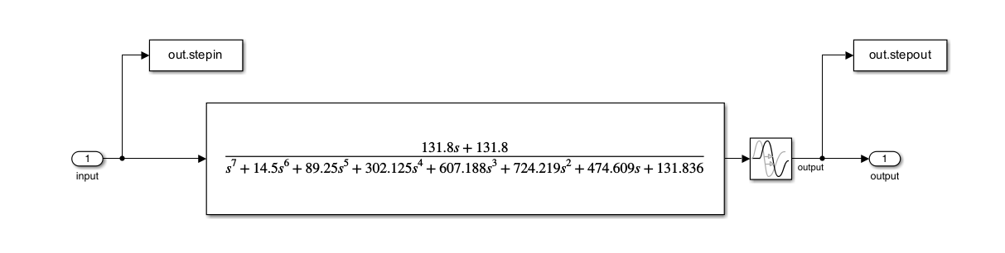

شکل 2-1- سیستم پیاده سازی شده با استفاده از مشخصات داده شده

همانطور که میبینیم جهت اجرای مناسب این سیستم ابتدا آن را به فرم باز مینویسیم تا در المان تابع تبدیل نرم افزار به شکل مناسب قرار گیرد سپس تاخیر داده شده را که به اندازه 2.5 ثانیه میباشد، با استفاده از بلوک تاخیر پیاده سازی میکنیم و نتیجه نهایی را در خروجی مشاهده میکنیم.

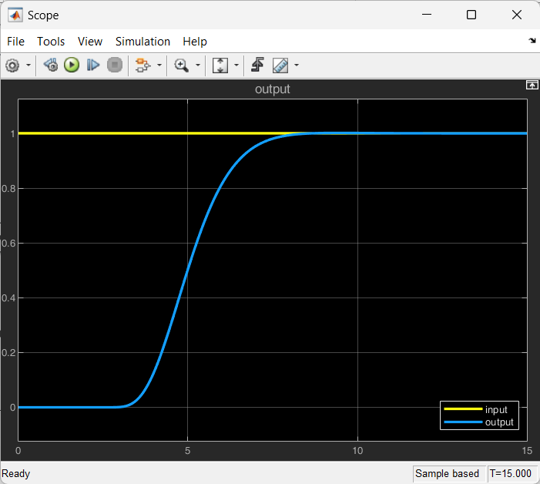

شکل2-2- خروجی و ورودی سیستم

همانطور که مشاهده میکنیم این سیستم خروجی به شکل حرف s دارد و به فرم آشنا و قابل شناسایی با دانش این درس میباشد. از طرفی مشاهده میکنیم که این سیستم به صورت حلقه باز به مقدار ورودی داده شده نمیرسد و برای انجام گرفتن این کار نیاز داریم تا سیستم را به صورت حلقه بسته در بیاوریم.

### 2-1- شناسایی مدل سه جزئی

میدانیم سیستم شناسایی شده سه جزئی فرمی مانند رابطه 2-1 دارد و با استفاده از این دانش و تعاریف سعی میکنیم تا مدل سه جزئی این سیستم را در ادامه شناسایی کنیم

(2.1)

در این رابطه مقدار K همان مقدار نهایی سیستم بوده که برابر 1.0014 میباشد و پارامتر های B و T با استفاده از حداکثر شیب و نقطه برخورد آن با محور مشخص خواهند شد که در ادامه به بدست آوردن این پارامتر‌ها میپردازیم.



شکل 2-3- انتقال داده به محیط برنامه نویسی

با استفاده از بلوک های اضافه شده داده ورودی و خروجی را به نرم افزار متلب انتقال میدهیم این داده ها را در این بخش برای شناسایی بیشترین شیب و در بخش های بعدی برای شناسایی با استفاده از نرم افزار متلب استفاده خواهیم کرد.

output_data = double(out.stepout);

time = transpose(linspace(0,15,1501));

Finding the maximum slope

slope = gradient(output_data) ./ gradient(time);

[max_slope,midx] = max(slope)

max_slope = 0.4050

midx = 473

با استفاده از دستورات بالا ایندکسی که بیشترین شیب در آن رخ داده را میابیم و طبق آن شیبی نمودار شیب را رسم میکنیم.

time(midx)

ans = 4.7200

output_data(midx)

ans = 0.3921

figure();

hold on

max_slp = -time(midx)*max_slope+output_data(midx) + max_slope*time;

plot(time,output_data);

plot(time,max_slp);

hold off

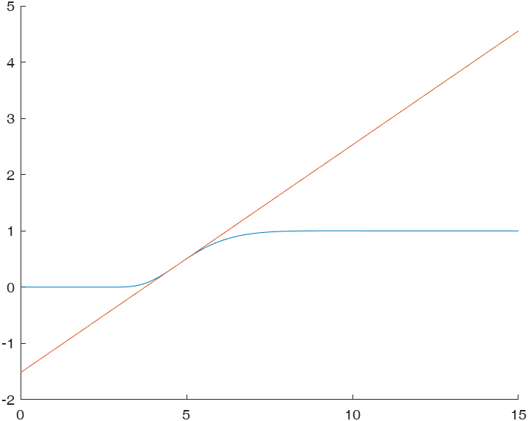

شکل 2-4- بدست آوردن شیب حداکثری و محل برخورد آن

همانطور که مشاهده میشود حداکثر شیب را بدست آورده و رسم کردیم حال با داشتن این داده میتوانیم مدل سه جزئی سیستم را به طور کامل شناسایی نماییم.

j = 1;

for i = 1:1501

if max_slp(i) > 0

temp(j) = (time(i));

j = j+1;

end

end

L = temp(1)

L = 3.7600

حال با داشتن L مقدار T را نیز بدست میاوریم و مدل سه جزئی نهایی را میابیم.

for i = 1:1501

if output_data(i) >= 0.63*max(output_data)

temp2 = (time(i));

break;

end

end

T_ar = temp2

T_ar = 5.3500

با استفاده از این داده ها مقدار T به اندازه 1.59 بدست می آید. حال با داشتن این اطلاعات مدل سه جزئی به شرح زیر است.

G3(s) = (2.2)

## 2-2- شناسایی مدل چهار جزئی

همانطور که میدانیم مدل چهار جزئی با استفاده از دانش ما و محاسبات دستی قابل شناسایی نیست و نیاز به محاسبات کامپیوتری دارد. جهت انجام این محاسبات و حل معادله غیر خطی دو نقطه رندوم برای این نقاط پیدا کرده و اقدام به حل معادلات میکنیم.

% finding two random points

d1 = output_data(450);

t1 = time(450);

d2 = output_data(i);

t2 = time(i);

figure();

points = [d1,d2];

p_times = [t1,t2]

p_times = *1×2*

4.4900 5.3500

plot(p_times,points,"*");

hold on

plot(time,output_data);

hold off

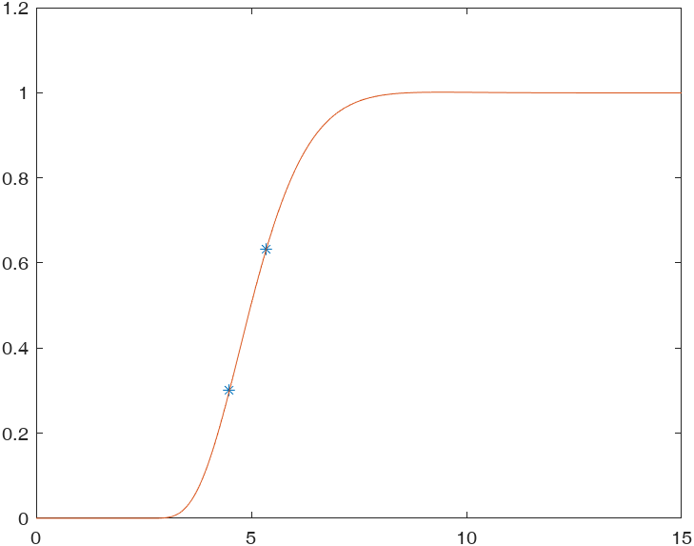

شکل 2-5- بدست آوردن نقاط برای حل معادله

با استفاده از کد نوشته شده نقاطی را یافته و بر روی نمودار نمایش دادیم. حال به حل معادله میپردازیم.

func = @(t_array)root(t_array,t1,t2,L,d1,d2,K);

t0 = [0.01,0.5];

t_array = fsolve(func,t0);

Equation solved.  
  
fsolve completed because the vector of function values is near zero  
as measured by the value of the function tolerance, and  
the problem appears regular as measured by the gradient.  
  
<stopping criteria details>

function F = root(t_array,t1,t2,L,d1,d2,K)

F(1) = 1+(t_array(2)*exp(-(t1-L)/t_array(2))-t_array(1)*exp(-(t1-L)/t_array(1)))/(t_array(1)-t_array(2)) - d1/K;

F(2) = 1+(t_array(2)*exp(-(t2-L)/t_array(2))-t_array(1)*exp(-(t2-L)/t_array(2)))/(t_array(1)-t_array(2)) - d2/K;

end

و در نهایت داریم :

t_array

t_array = *1×2*

0.1581 1.5901

حال با بدست آوردن تمامی پارامتر های مدل چهار جزئی مدل نهایی به فرم زیر نمایان میشود.

G4(s) =  *(2.3)*

## 2-3- شناسایی با استفاده از دستور ident

*نرم افزار متلب قابلیتی دارد که با داشتن ورودی سیستم و خروجی آن میتواند سیستم را شناسایی نماید حال با این دانسته به دو روش به شناسایی این سیستم با دستور متلب مینماییم. لازم به ذکر است که برای دقت بالای این کار سیستم را با دو قطب شناسایی خواهیم کرد. زیرا جز این کار عمل منطقی ای نخواهد بود زیرا مدل چهار جزئی از دقت مناسب برخوردار است.*

### 2-3-1- شناسایی بدون در نظر گرفتن تاخیر

در این حالت سیستم را به طور خالص به ابزار ident میدهیم و سیستم شناسایی شده را بدست می آوریم.

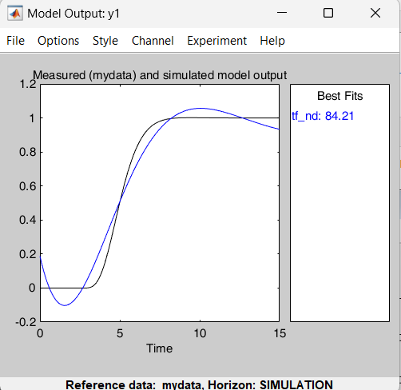

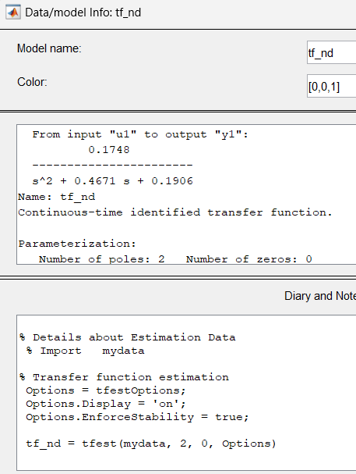

شکل 2-6- سیستم شناسایی شده بدون در نظر گرفتن تاخیر

همانطور که میبینیم سیستم شناسایی شده با دقت 84 درصد بدست آمده که با توجه به کمبود مقدار تاخیر قابل توجه بوده و در نوع خود جالب است اما برای پیاده سازی کنترل کننده مناسب نیست. اما اگر مانند مدل چهار جزئی تاخیر را نیز در نظر بگیریم چه خواهد شد؟

### 2-3-2- شناسایی با در نظر گرفتن تاخیر

برای انجام این مرحله ابتدا مقدار تاخیر را همان L در نظر گرفته و با دادن داده های پس از این لحظه به سیستم اقدام به شناسایی میکنیم.

tf_D

tf_D =  
 From input "u1" to output "y1":  
 1.254  
 ---------------------  
 s^2 + 1.918 s + 1.255  
   
Name: tf_D  
Continuous-time identified transfer function.  
  
Parameterization:  
 Number of poles: 2 Number of zeros: 0  
 Number of free coefficients: 3  
 Use "tfdata", "getpvec", "getcov" for parameters and their uncertainties.  
  
Status:   
Estimated using TFEST on time domain data "mydata".  
Fit to estimation data: 99.06% (stability enforced)  
FPE: 5.189e-06, MSE: 5.143e-06   
   
Model Properties

id_tf = tf(tf_D);

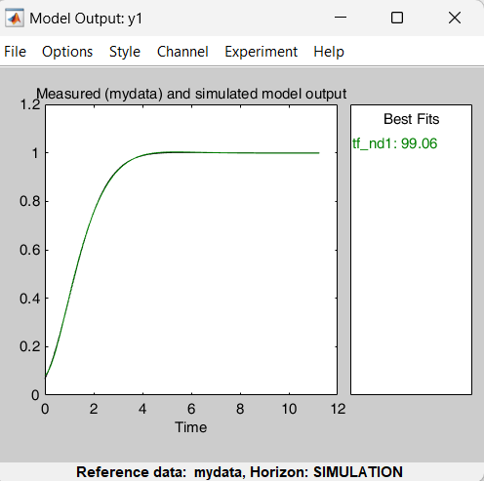

شکل 2-7- سیستم شناسایی شده با در نظر گرفتن تاخیر

همانطور که میبینیم سیستم از دقت بسیار بالایی برخوردار است و در صورت اعمال تاخیر به اندازه 3.76 ثانیه که همان L میباشد به دقت بسیار بالایی میرسیم.

*حال با شناسایی نهایی مدل چهار جزئی باید مقایسه ای میان مدل های شناسایی شده و سیستم انجام دهیم.*

# 3- مقایسه پاسخ های بدست آمده از شناسایی

برای مقایسه نهایی مدل های بدست آمده ابتدا باید آنها را کنار هم رسم کنیم. جهت سادگی کار تمامی سیستم ها را به صورت زیر سیستم پیاده سازی کرده و خروجی آنها را به یک اسکوپ جهت مقایسه میدهیم.

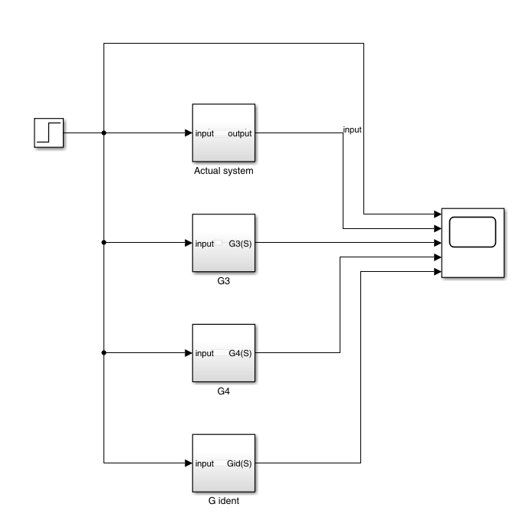

شکل 3-1- پیاده سازی ایده تمامی سیستم ها به صورت زیر سیستم

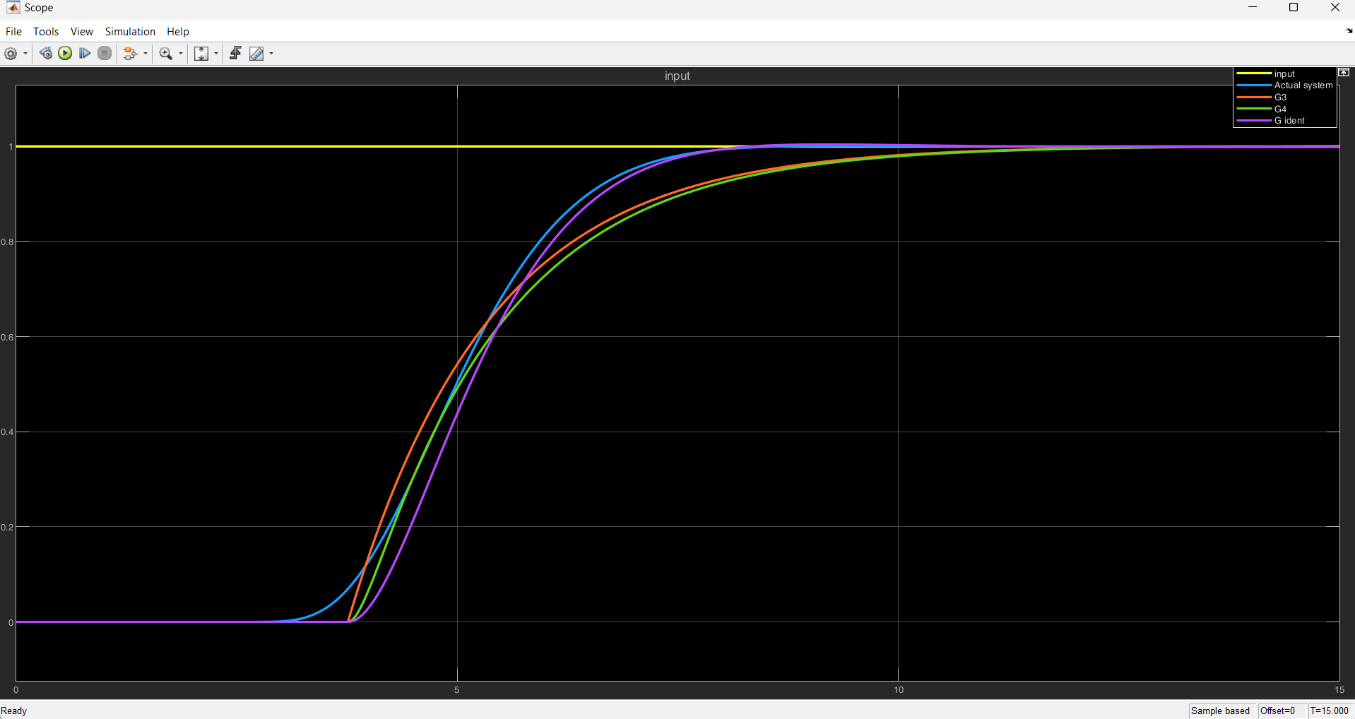

شکل3-1- رسم تمامی پاسخ ها کنار هم

همانطور که پیداست سیستم شناسایی شده با استفاده از ابزار ident پاسخ دقیق تری به ما داده اما در مقایسه پاسخ سه جزئی و چهار جزئی طبق انتظار پاسخ چهار جزئی رفتار مناسب تری دارد.

لازم به ذکر است با توجه به نقطه شروع و نقاط تست که به سیستم داده میشود مقادیر مجهول جواب های متفاوتی خواهند داشت و این موضوع خود در دقت مدل چهار جزئی ما تاثیر گذار خواهد بود برای جلوگیری از این مشکل بایستی روش حل معادلات توسط متلب مورد بررسی قرار گیرد و تنها پس از انجام این کار است که میتوان با دانش از روش حل و نحوه حل معادله با قرار دادن مقادیر به درست ترین شیوه به بهترین پاسخ دست یافت. اما حال که دانش لازم را نداریم نیز سیستم چهار جزئی شناسایی شده پس از سیستم پیشنهادی ابزار کمکی پاسخ مناسبی به ما داده.

# 4- اطلاعات نقطه نهایی سیستم

طبق خواسته صورت سوال باید نقطه نهایی را به روش فیدبک رله بدست آوریم. بنابراین سیستم را برای این خواسته میبندیم و پاسخ آن را مشاهده کرده و با استفاده از اطلاعات بدست آمده مشخصات نقطه نهایی را بدست می‌آوریم.

## 4-1- اعمال فیدبک رله

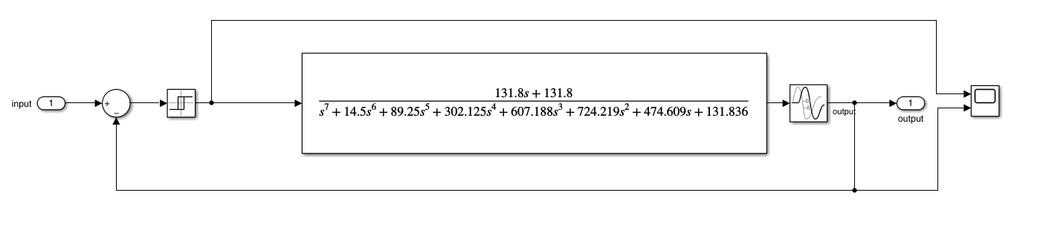

شکل3-1- سیستم با اضافه کردن رله

رله را به سیستم اضافه میکنیم و مشخصات آن را به نحوی که در شکل 3-2 آمده تنظیم میکنیم.

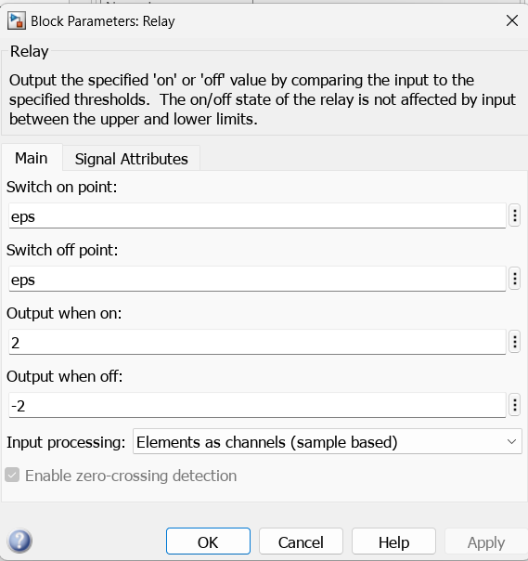

شکل3-2- مشخصات رله

حال با پیاده سازی این سیستم به مشاهده خروجی آن میپردازیم.

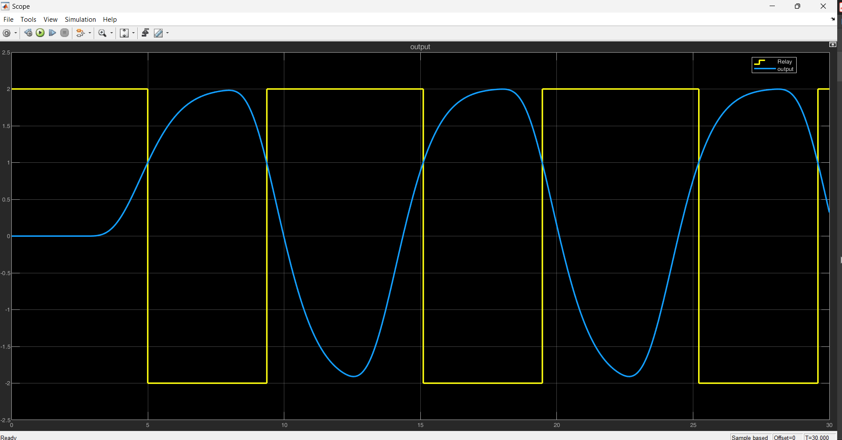

شکل3-3- خروجی سیستم با اعمال فیدبک رله

در شکل بالا مشاهده نمودیم که دامنه اعمال شده روی سیستم مقدار 2 بوده. انتخاب این مقدار با توجه به اینکه هر مقداری میتوانستیم قرار بدیم امری عامدانه بود. زیرا از توانایی تحمل سیستم اطلاعی نداریم و نیز با قرار دادن مقادیر کمتر پاسخ مناسبی دریافت نمیکردیم. به این جهت مقدار 2 انتخاب گردید. که ضمن ایجاد شرایط مطلوب جهت شناسایی پارامتر های نقطه نهایی آسیب های احتمالی را به حداقل رساند.

## 4-2- تعیین پارامتر های نقطه نهایی

با انجام آزمایش حال نوبت به تعیین پارامتر های نقطه نهایی سیستم میباشد. ادامه کار با استفاده از رابطه 4.1 انجام میگیرد.

(4.1)

با استفاده از رابطه فوق حال از روی نمودار بایستی مقادیر مجهول پیدا شود.

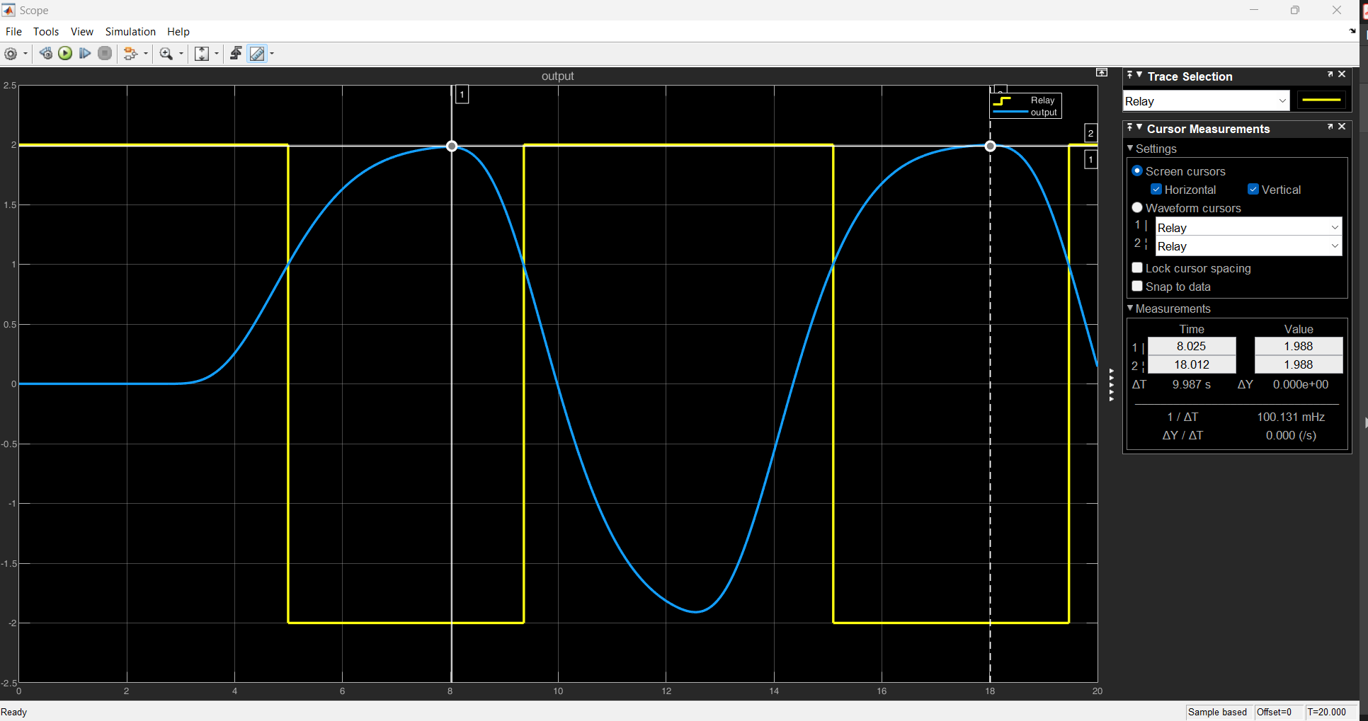

شکل 3-4- یافتن دوره تناوب

با توجه به شکل بالا دوره تناوب برابر با 9.987 ثانیه، دامنه نوسانات برابر 1.988 و دامنه رله مقدار2 بدست می‌آیند. حال باداشتن این مقادیر میتوان نوشت :

*با توجه به مقادیر بدست آمده بهره برابر با 1.28 و دوره تناوب برابر با 9.987 بدست آمدند.*

# 5- طراحی PID

## 5-1- طراحی به روش زیگلر نیکولز (حوزه زمان)

در این قسمت از پروژه به طراحی کنترل کننده PID به روش زیگلر نیکولز در حوزه زمان میپردازیم. همانطور که اطلاع داریم این کنترل کننده به دلیل سادگی پیاده سازی یکی از پرکاربرد ترین کنترل کننده های به کار رفته میباشد. اما مشخصات نهایی آن ممکن است نیاز های مارا برآورده نکند و از این جهت ممکن است نیاز به طراحی کنترل کننده کنترل کننده به روش های دیگر باشد.

با این دانسته حال به طراحی میپردازیم. باید توجه داشت که برای یافتن شیب حداکثری و رسم آن پیش تر پارامتر های مورد نیاز برای این قسمت پیدا شده و در این بخش صرفا به یادآوری آن ها پرداخته و کنترل کننده طراحی شده را به سیستم اعمال میکنیم.

a = abs(-time(midx)*max_slope+output_data(midx))

a = 1.5195

L

L = 3.7600

حال با داشتن این دو پارامتر طراحی کنترل کننده صرفا قرار دادن این دو در جدول زیر خواهد بود. همچنین در تمامی مراحل طراحی کنترل کننده بلوک دیاگرام سیستم به شکل زیر خواهد بود

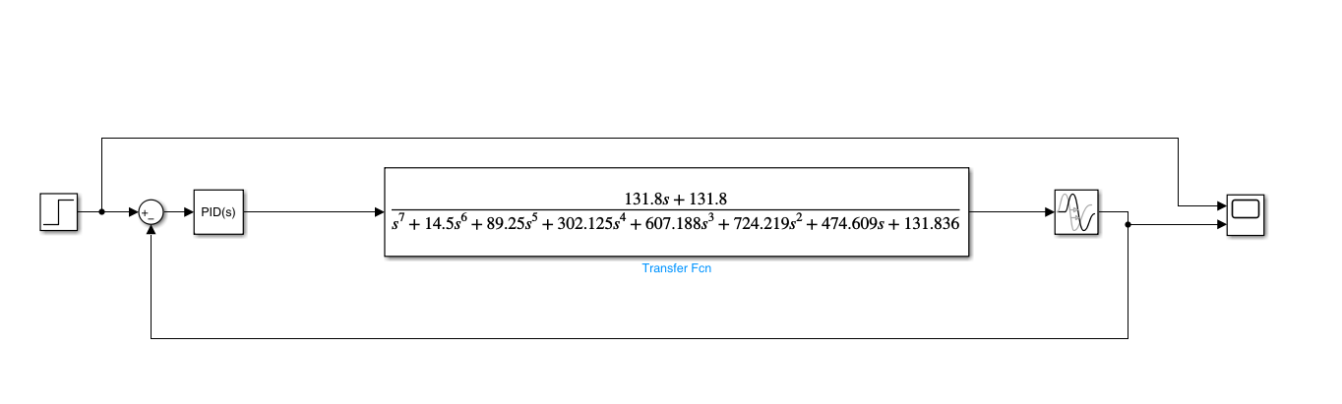

شکل5-1- بلوک دیاگرام سیستم برای طراحی PID

جدول5-1- ضرایب کنترل کننده PID به روش زیگلر نیکولز حوزه زمان



با استفاده از جدول بالا ضرایب کنترل کننده و به تبع آن خود کنترل کننده به شرح زیر خواهند بود.

K = 0.79, Ti = 7.52, Td = 1.88, Tp = 12.784

*خروجی سیستم به علاوه کنترل کننده طراحی شده در حوزه زمان به روش بالا به شرح زیر است:*

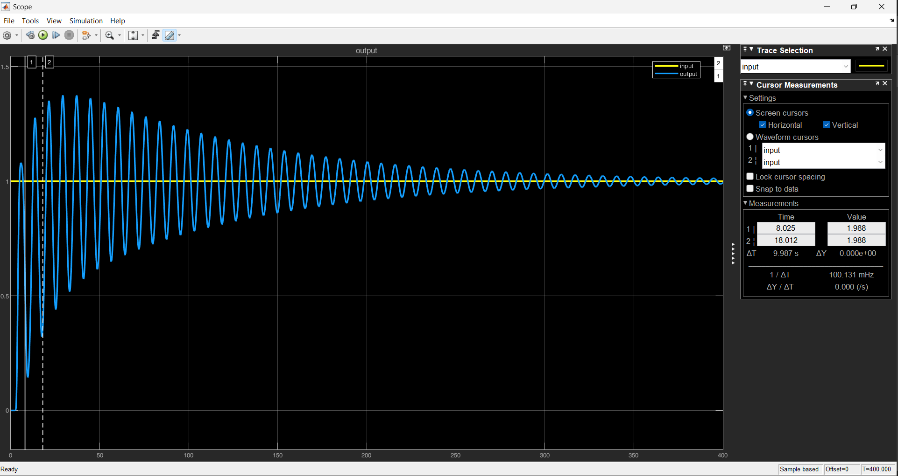

*شکل5-1- خروجی سیستم با کنترل کننده طراحی شده در حوزه زمان*

*همانطور که مشاهده میشود این پاسخ چندان مناسب نیست زیرا زمان نشست آن بسیار طولانی است و اگر در سیستم خود نیازمند این هستیم که سیستم زمان نشست مناسبی داشته باشد، این کنترل کننده مناسب خواسته ما نخواهد بود.*

*در ادامه این بخش خواسته شده جهت مقایسه با استفاده از تیونر نرم افزار طراحی کنترل کننده را به روش آزمون و خطا انجام دهیم. بنابراین به این امر میپردازیم. برای انجام این امر ابتدا با ابزاری که نرم افزار در اختیار ما قرار داده کنترل کننده مناسبی طراحی میکنیم پس از آن با انجام تحلیل روی پاسخ پیشین سعی میکنیم ضرایب را به گونه ای تغییر دهیم که پاسخ مناسب حاصل گردد.*

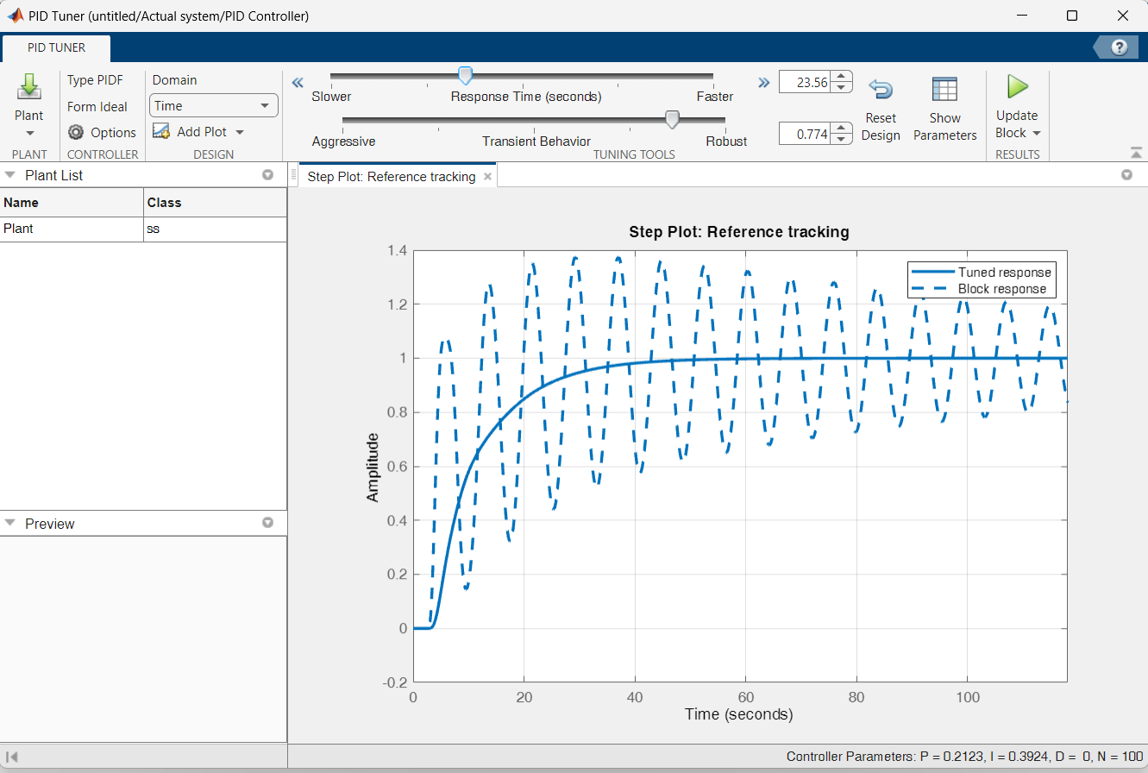

*شکل5-2- طراحی کنترل کننده مناسب تر با استفاده از ابزار تیونر متلب*

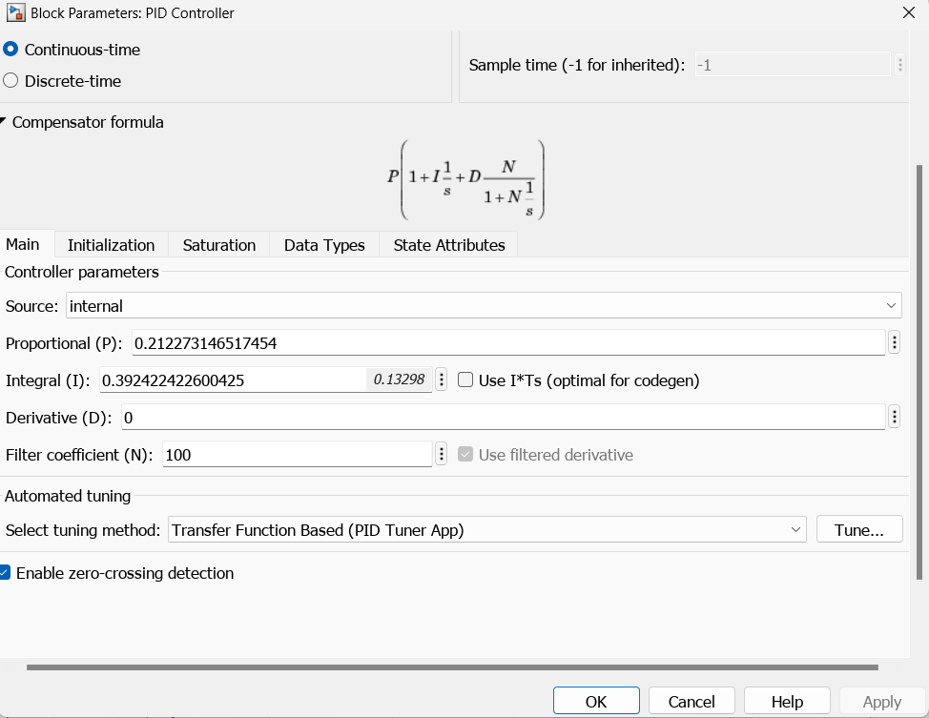

*شکل5-3- تنظیمات بلوک PID حاصل*

*حال سعی میکنیم با تحلیل خروجی قبلی مقادیر زیگر نیکولز سیستم را بهبود ببخشیم. همانطو که پیداست سیستم حاصل دچار نوسانات با دامنه بالاست. این امر میتواند ناشی از ضریب مشتق گیر سیستم باشد که تاثیر آن را در بلوک تیون شده نیز میبینیم که بلوک مشتق گیر را با صفر کردن ضریب آن از مدار خارج کرده. بنابراین در بلوک تیون شده خودمان نیز سعی میکنیم با کم کردن ضریب مشتق گیر و بالا بردن ضریب بهره پاسخ را بهبود بخشیم.*

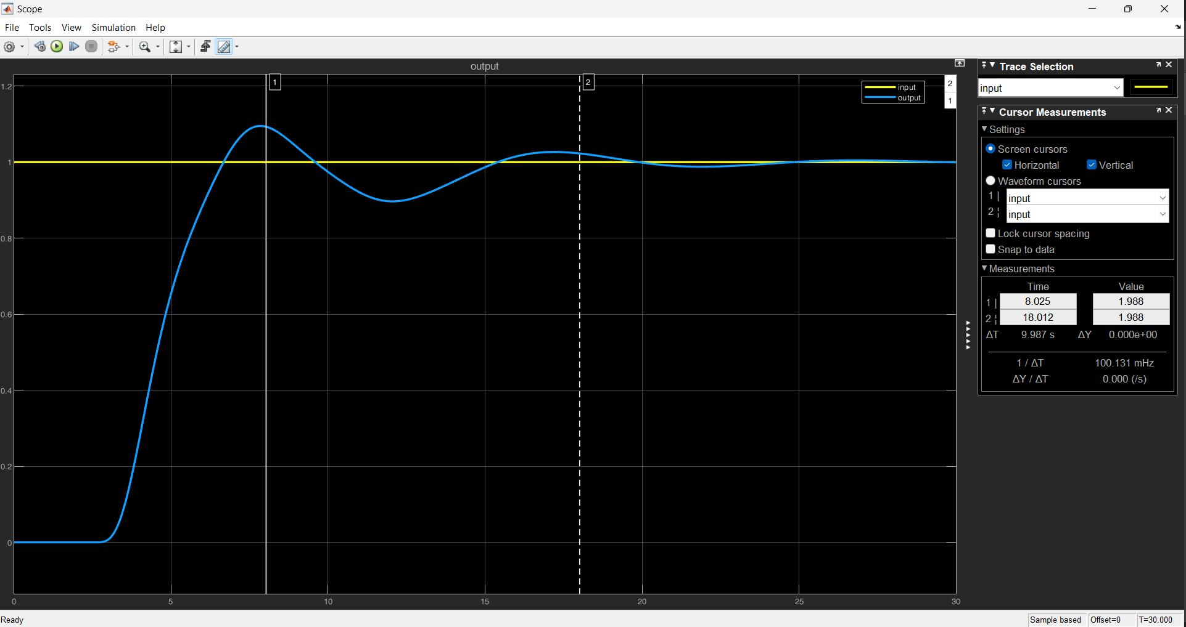

*شکل5-4- خروجی بلوک تیون شده به صورت دستی*

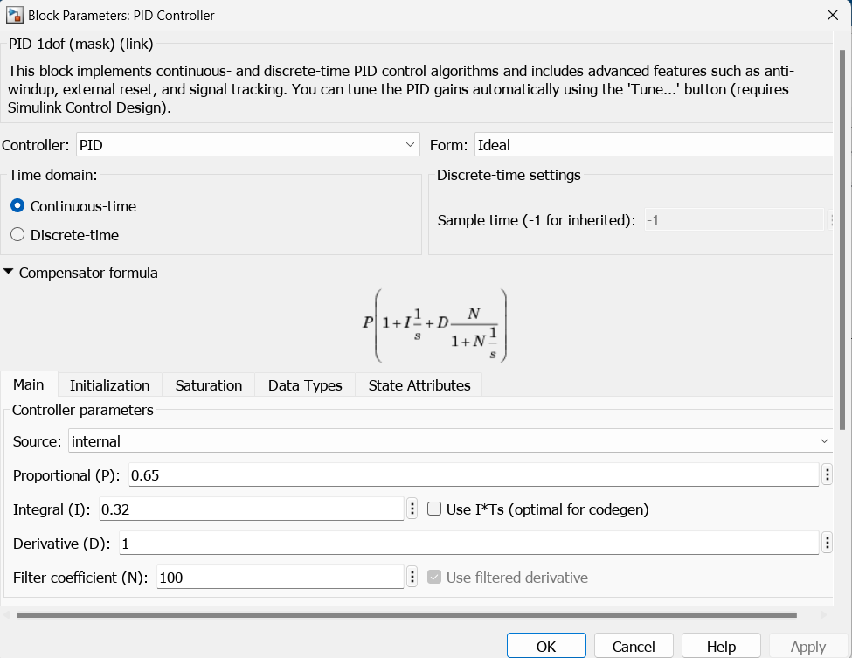

*شکل5-5- تنظیمات بلوک تیون شده به صورت دستی*

*در فرآیند طراحی به صورت دستی، نکات جالب توجهی آشکار شد. با کاهش ضریب انتگرال گیر سیستم با توجه به اینکه این بلوک با جمع کردن مقدار خطا کار میکند کمی بالازدگی سیستم تحت کنترل در آمد. همچنین مشاهده شده که در صورت بالا بردن بیش از اندازه بلوک مشتق گیر نیز به ناپایداری خواهیم رسید اما با توجه به مقدار خطا میزان آن را در سطح قابل قبول تنظیم کرده و میزان بالازدگی را با استفاده از آن کنترل نمودیم. پس از آن با کم کردن تدریجی مقدار ضریب انتگرال گیر به پاسخ نسبتا مناسبی رسیدیم و در نهایت با تغییر ضریب کلی بلوک، مناسب ترین پاسخ بدست آمده را انتخاب نمودیم.*

## 5-2- طراحی به روش زیگلر نیکولز (حوزه فرکانس)

در این قسمت نیز مانند قسمت پیشین پارامتر های مورد نیاز جهت طراحی را از قسمت های قبل در اختیار داریم و حال تنها نیاز است آنها را در جدول زیگلر نیکولز جایگذاری کنیم.

جدول6-1- ضرایب زیگلر نیکولز در حوزه فرکانس

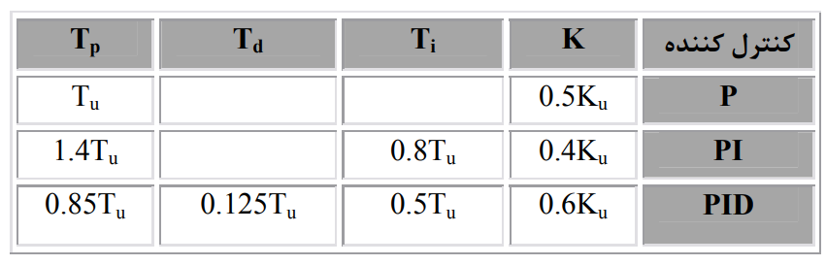

با توجه به داده های پیشین دوره تناوب برابر 9.987 و بهره برابر 1.28 میباشد. بنابراین میتوان گفت:

K = 0.768, Ti = 4.9935, Td = 1.2484, Tp = 8.489

(5.1)

خروجی این طراحی به شرح زیر است :

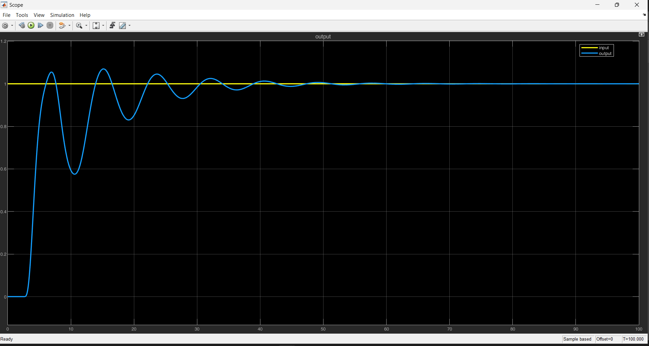

شکل5-6- خروجی طراحی به روش فرکانسی

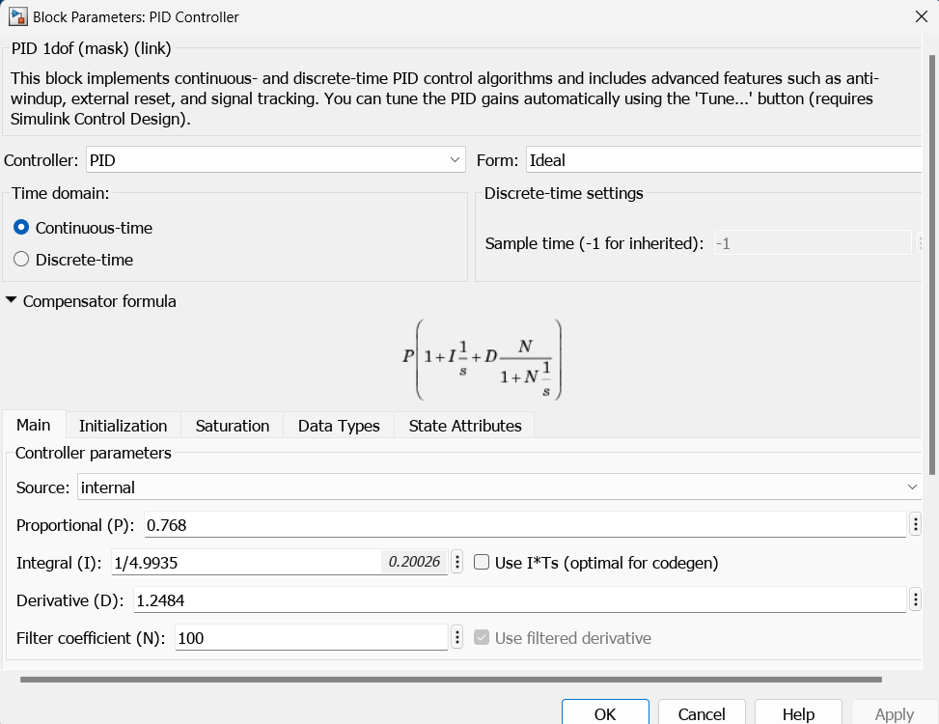

شکل5-7- بلوک کنترل کننده طراحی شده

همانطور که مشاهده میشود در این مدل طراحی نتیجه از بخش پیشین مطلوب تر میباشد هم به لحاظ سرعت هم به لحاظ میزان فراجهش. حال با استفاده از ابزار تیونر متلب اما این بار در حوزه فرکانسی به طراحی میپردازیم. لازم به ذکر است با توجه به طراحی دستی در قسمت قبلی از تکرار مکررات در این قسمت خودداری شده و صرفا طراحی با استفاده از ابزار تیونر صورت گرفته.

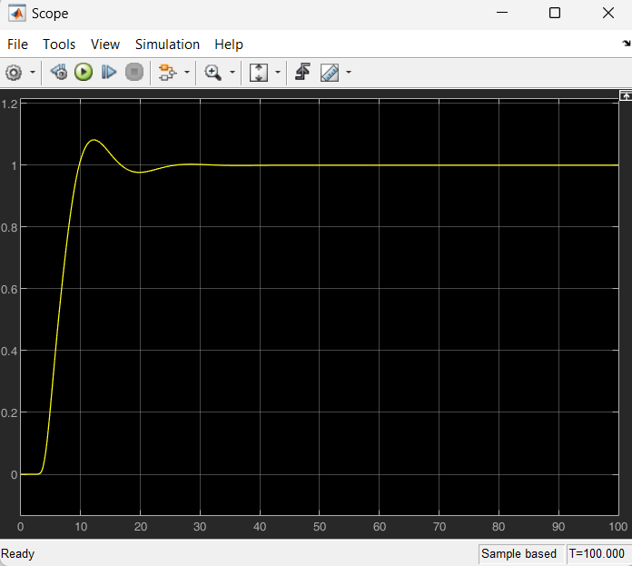

شکل5-8- خروجی بلوک تیون شده

این بلوک نیز طبق انتظار عملکرد مناسبی و حتی مناسب تر از بلوک تیون شده به روش زیگلر نیکولز حوزه فرکانس دارد زیرا ویژگی های پلنت در خروجی کنترل کننده زیگلر نیکولز لزوما ویژگی های مناسبی نیستند اما ویژگی های تنظیم شده و یقینی در تمام پلنت های قابل پیاده سازی میباشند. حال با اتمام این مرحله بایستی به روش دیگری کنترل کننده را طراحی کنیم که قید های کمتری نسبت به روش زیگلر نیکولز در حوزه فرکانس میباشد. در این مرحله با روش زیگلر نیکولز تعمیم یافته به طراحی میپردازیم.

## 5-3- طراحی به روش زیگلر نیکلوز تعمیم یافته

واضح و مبرهن است که برای طراحی کنترل کننده به این روش میتوان نقطه دلخواهی انتخاب نموده و سیستم را با تغییر از آن نقطه به نقطه B ضرایب کنترل کننده را بدست آورد. لیکن ما جهت سادگی و نیز کارآمد بودن این طراحی نقطه دلخواه را همان نقطه نهایی در نظر میگیریم. با این تعاریف ضرایب کنترل کننده به این روش از رابطه زیر بدست می‌آیند.

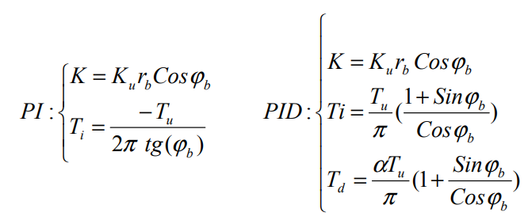

(5.2)

با این حساب با داشتن مقادیر و rb ضرایب کنترل کننده را در این مرحله نیز بدست آورده، وارد میکنیم.

K = 0.25, Ti = 11.76, Td = 2.94

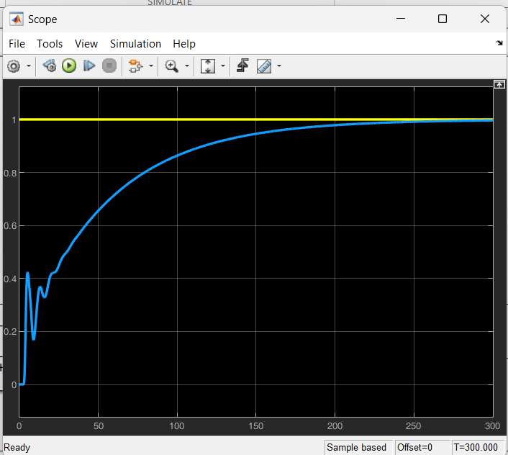

شکل5-9- خروجی سیستم با استفاده از این کنترل کننده

مشاهده میشود که این سیستم با استفاده از ضرایب بدست آمده با نقطه داده شده پاسخ مطلوبی ندارد. از این جهت یا باید ضرایب را به طور دستی تغییر دهیم یا از روش دیگری برای طراحی استفاده کنیم. اما ابتدا نقاط پیشنهادی دیگر را برای طراحی این کنترل کننده بررسی میکنیم.

rb = 0.5,

K = 2.41, Ti = 4.54, Td = 1.14

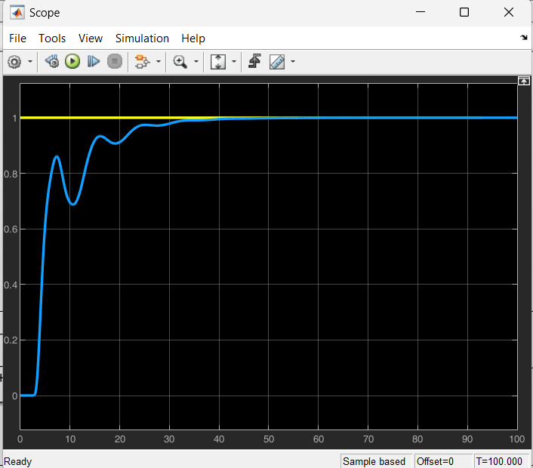

شکل5-10- خروجی سیستم با فرضیات بالا

واضح است که پاسخ سیستم با این فرضیات بسیار مناسب تر و سریع تر از حالت پیشین عمل میکند. دلیل این مهم میتواند افزایش ضریب انتگرال باشد (منظور Ti نیست) که به سرعت پاسخ کمک کرده و در صورت قصد استفاده از این نوع کنترل کننده ضرایب بالا مناسب تر از ضرایب پیشین عمل میکنند.

rb = 0.29,

K = 0.2578, Ti = 7.8688, Td = 1.9672

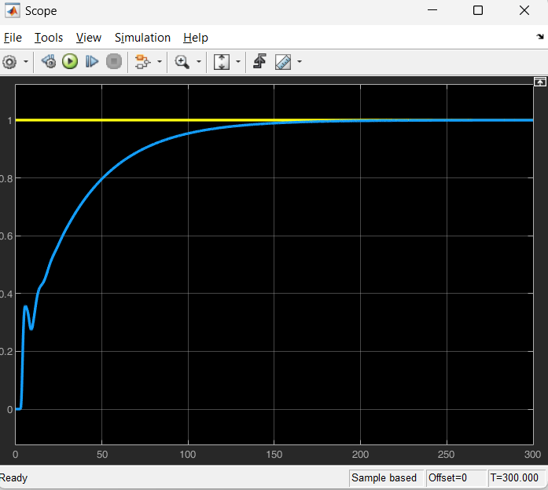

شکل5-11- خروجی سیستم با فرضیات بالا

مشاهده میکنیم که همچنان پاسخ از حالت اول بهتر است اما همچنان پاسخ سریعی نیست و پاسخ سیستم در حالت پیشین بهترین جواب را به ما داد. با این اطلاعات حال یک بار دیگر به صورت دستی به تنظیم پارامتر های سیستم در حالت ابتدایی میپردازیم.

برای تنظیم ضرایب دستی از تئوری که مطرح کرده بودیم پیروی کرده و ضریب انتگرال گیر را افزایش داده خروجی را بررسی میکنیم.

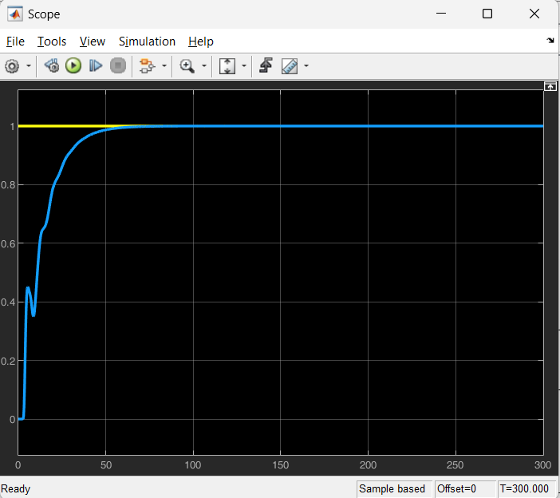

شکل5-12- خروجی سیستم با فرضیات بالا

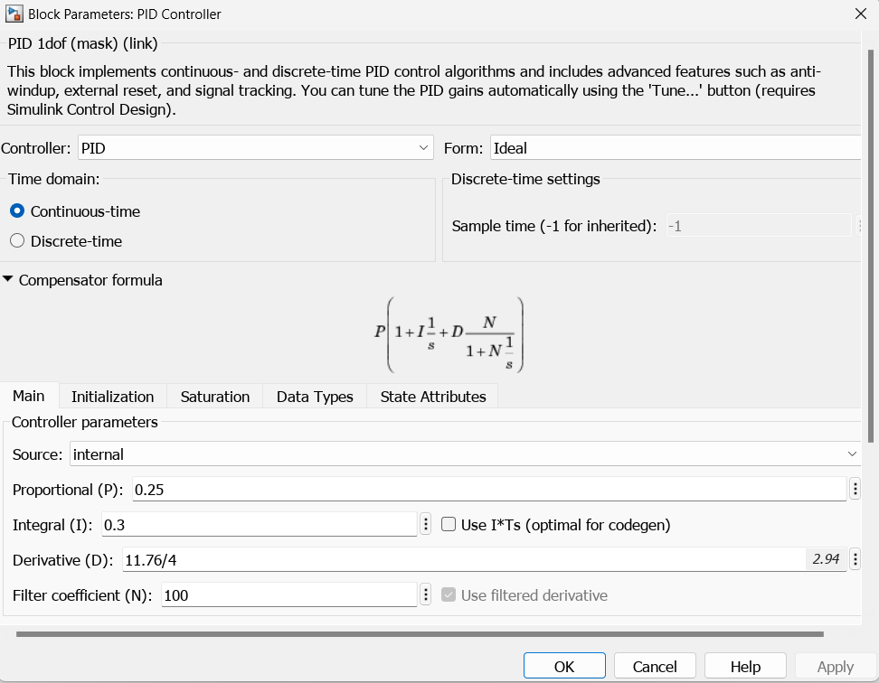

شکل5-13- بلوک تنظیم شده

همانطور که مشاهده میشود با تنها تغییر ضریب انتگرال گیر به پاسخی به مراتب بهتر از پاسخ مرحله پیشین رسیدیم.

## 5-4- طراحی به روش تنظیم

در این روش مقدار  *را در نظر گرفته و به حل میپردازیم. همانطور که پیداست در این روش معیار ما مدل سه جزئی بوده و طبق آن مدل طراحی صورت میگیرد. جهت یادآوری مدل سه جزئی به صورت زیر تخمین زده شده.*

G3(s) = (5.3)

با داشتن این مشخصات حال در جدول تنظیم جایگذاری میکنیم و ضرایب را بدست می‌آوریم. در نظر میگیریم که مقدار

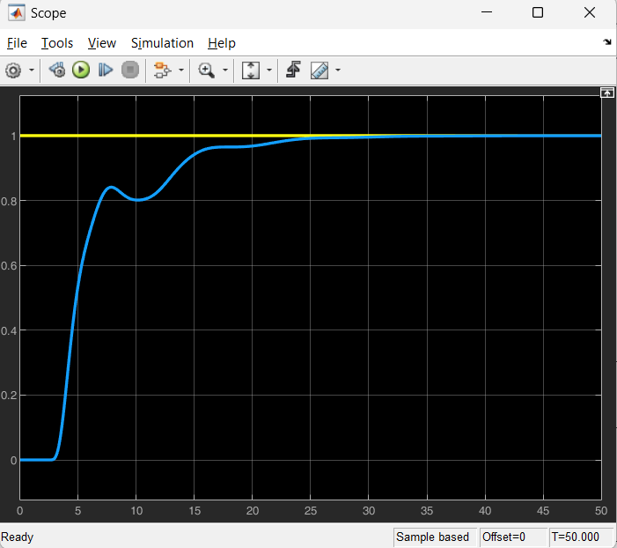

شکل5-13- خروجی این قسمت تنظیم شده

حال کمی تغییر در ضرایب ایجاد میکنیم. احتمالا در این قسمت نیز کمی افزایش ضریب انتگرال گیر به پاسخ مطلوب تری برسیم.

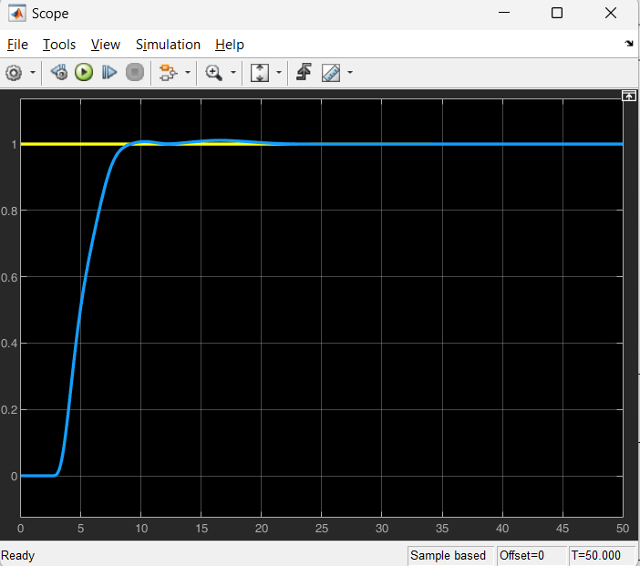

شکل5-14- خروجی این قسمت تنظیم شده

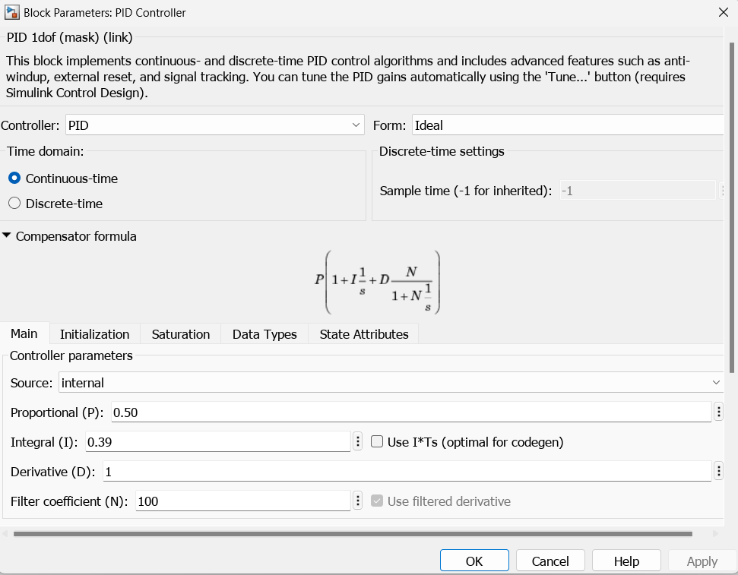

شکل5-14- بلوک این قسمت تنظیم شده

همانطور که حدس میزدیم با تغییر انتگرال گیر پاسخ بهتر شد و نیز کمی کم کردن ضریب مشتق گیر به پاسخ مناسب رسیدیم.

# 6- بکارگیری تخمین گر اسمیت

میدانیم در بسیاری از مواقع تاخیر موجب به هم ریختگی پاسخ و در مواقعی ناپایداری سیستم میشود و جهت رسیدن به پاسخ ایده آل حذف اثر تاخیر لازم و ضروری است. جهت انجام این کار یکی از بهترین روش ها استفاده از تخمینگر اسمیت میباشد. در این بخش در دو مرحله به طراحی این تخمینگر میپردازیم

بلوک دیاگرام تخمینگر اسمیت را به شکل زیر پیاده سازی میکنیم.



شکل6-1- بلوک دیاگرام تخمین گر اسمیت

## 6-1- دانستن دینامیک کامل سیستم

در این حالت بلوک دیاگرام سیستم به شکل زیر میباشد. توجه شود که کنترل کننده این مرحله طبق خواسته مسئله همان کنترل کننده طراحی شده در بخش 5-4 میباشد.

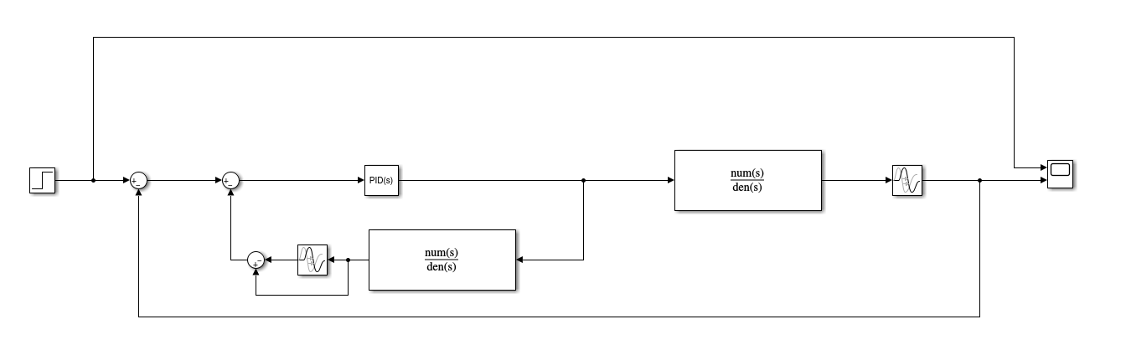

شکل6-2- بلوک دیاگرام پیاده سازی شده در سیمولینک

برای مشاهده و بررسی صحت ادعای تخمین گر اسمیت مبنی بر حذف اثر تاخیر از سیستم حلقه بسته و انتقال تاخیر به خارج از حلقه این بخش را نیز پیاده سازی میکینم تا ادعای صورت گرفته صحت سنجی شود. بنابراین بلوک دیاگرام و خروجی نهایی به شرح زیر است.

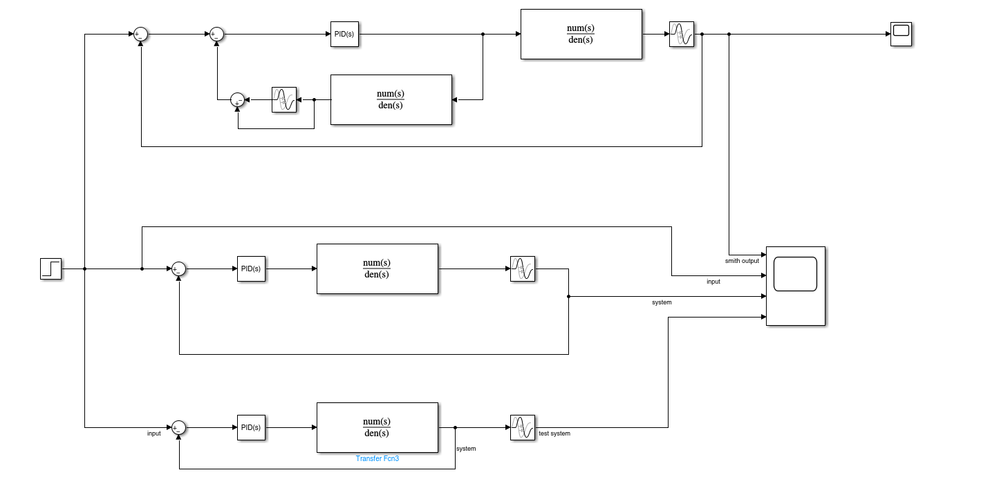

شکل6-3- بلوک دیاگرام پیاده سازی شده در سیمولینک

و اما خروجی این بخش:

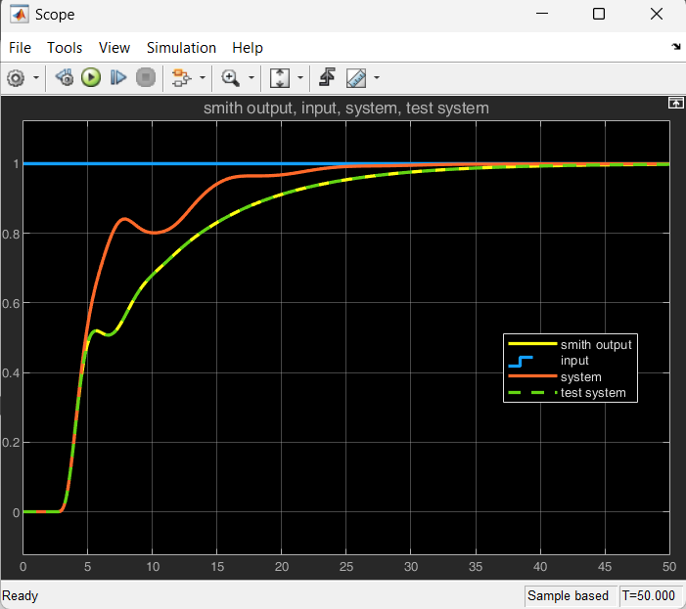

شکل6-4-خروجی در سیمولینک

همانطور که واضح است علی رغم کند شدن پاسخ سیستم ، تخمینگر اسمیت طبق تئوری توانسته به طور کامل اثر تاخیر را از تابع تبدیل حلقه بسته حذف کرده و به بیرون حلقه انتقال دهد بنابراین با تیون کردن پاسخ مناسب برای تخمینگر اسمیت به پاسخی مطمئن دست خواهیم یافت. یا به نحوی میتوان گفت میتوان برای سیستم بدون تاخیر کنترل کننده دلخواه را طراحی و پیاده سازی کرد و با در نظر داشتن یک تاخیر ساده به اندازه 2.5 ثانیه به پاسخ دلخواه رسید که ویژگی بسیار مفید و مناسبی است.

اما همیشه سیستم به طور کامل در دست نیست و ممکن است ما طبق یک جعبه سیاه سیستم را شناسایی کرده باشیم. حال به بررسی سیستم با در نظر داشتن این ویژگی میپردازیم.

## 6-2- طراحی با مدل های شناسایی شده

### 6-2-1- قرار دادن مدل سه جزئی

ابتدا پاسخ سیستم را برای سیستم مدلسازی شده به روش سه جزئی مشاهده میکینم.

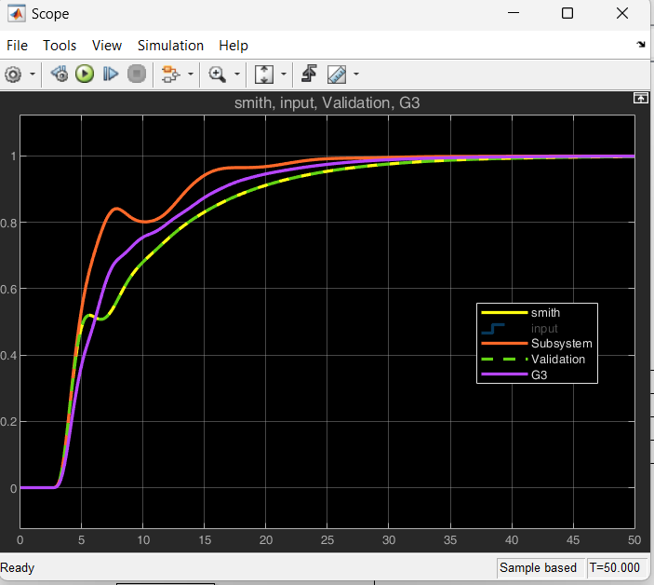

شکل6-4-خروجی در سیمولینک

مشاهده میکنیم دیگر به خوبی پاسخ قبلی نیست و نمیتوان گفت اثر تاخیر را از مخرج به طور کامل حذف کرده.

### 6-2-1- قرار دادن مدل چهار جزئی

حال مدل چهار جزئی را اضافه کرده و مقایسه میکینم.

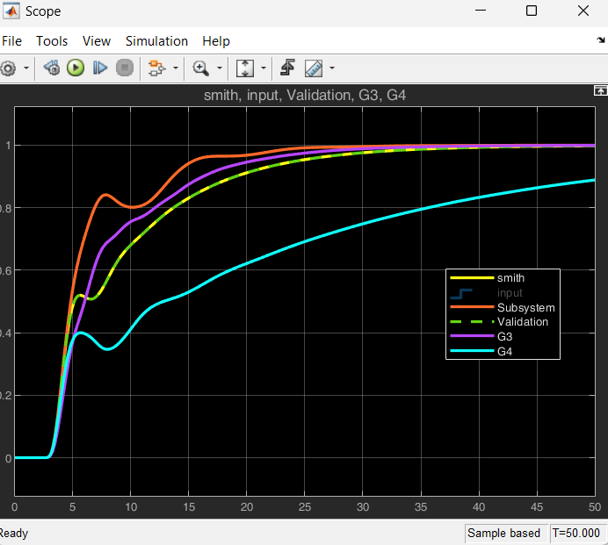

شکل6-5-خروجی در سیمولینک

مشخصا این سیستم پاسخ شبیه تری از نظر ظاهری به پاسخ اصلی دارد اما همانطور که مشاهده میشود پاسخ این سیستم نیز به دقت سیستم اصلی نیست اما میتوان گفت با تغییر بهره کنترل کننده میتوان پاسخ را به پاسخ اصلی شبیه تر نمود.

### 6-2-1- قرار دادن مدل ident

اما در نهایت پاسخ سیستم شناسایی شده با استفاده از ابزار ident را بررسی میکنیم. همانطور که پیشتر مشاهده کردیم این پاسخ شبیه ترین پاسخ به سیستم در شناسایی های انجام شده بود و انتظار میرود در این قسمت نیز بهترین پاسخ را داشته باشد.

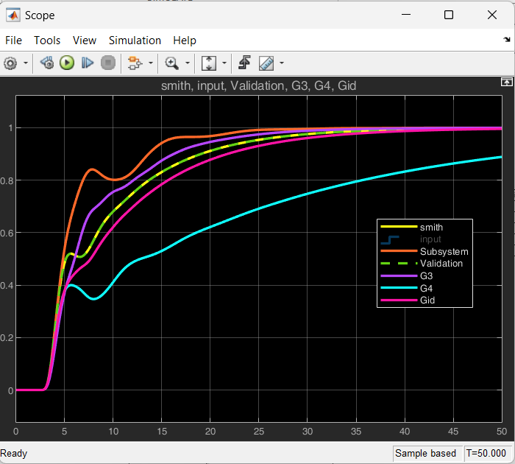

شکل6-6-خروجی در سیمولینک

واضح است که همانطور که انتظار میرفت بهترین عملکرد را میان سیستم های شناسایی شده از این سیستم بدست آوردیم.

## 6-3- تحلیل و مقایسه

طراحی کنترل کننده برای سیستم‌های تاخیردار یک چالش پیوسته برای سیستم‌های صنعتی محسوب می‌شود. طراحی یک کنترل کننده مناسب و مدیریت اثر تاخیر برای این سیستم‌ها، یکی از مسائل حائز اهمیت و نگرانی مهم برای مهندسان کنترل است. در این قسمت، سعی شده است که سیستم با استفاده از تخمینگر اسمیت پیاده‌سازی شده و اثر تاخیر بر روی آن مشاهده شود. چالش اصلی برای این تخمینگر، عدم دسترسی به مدل دقیق دینامیکی سیستم در شرایط مورد نیاز است. در صنعت، ما همیشه دینامیک دقیقی از سیستم‌ها نداریم و به همین دلیل نمی‌توانیم انتظار داشته باشیم که با استفاده از این تخمینگر به‌طور دقیق به هدف خود برسیم. اما نکته دیگری که درباره این سیستم حائز اهمیت است، این است که باید دقیقاً زمان تاخیر سیستم را بدانیم تا بتوانیم این تأثیر را در تخمینگر لحاظ کنیم. در صورت عدم در دسترس بودن این اطلاعات، مشکلاتی در طراحی این تخمینگر به وجود خواهد آمد. نکته دیگری که باید به آن توجه کنیم، این است که هر چه مدل شناسایی شده دقیق‌تر باشد، سیستم به همان اندازه بهتر عمل خواهد کرد.

به طور کلی از چالش هایی که در این بخش پروژه اهمیت داشتند میتوان به عدم طراحی PID برای سیستم های شناسایی شده دیگر و یا طراحی کنترل کننده مستقیم برروی خود دینامیک سیستم اشاره کرد. دیگر چالش مهم این سیستم همانطور که گفته شد در دسترس نبودن مقدار دقیق تاخیر حتی در صورت داشتن یک مدل مناسب، میباشد.